**Evidencia EAP_0008**

Click a Emisión Express

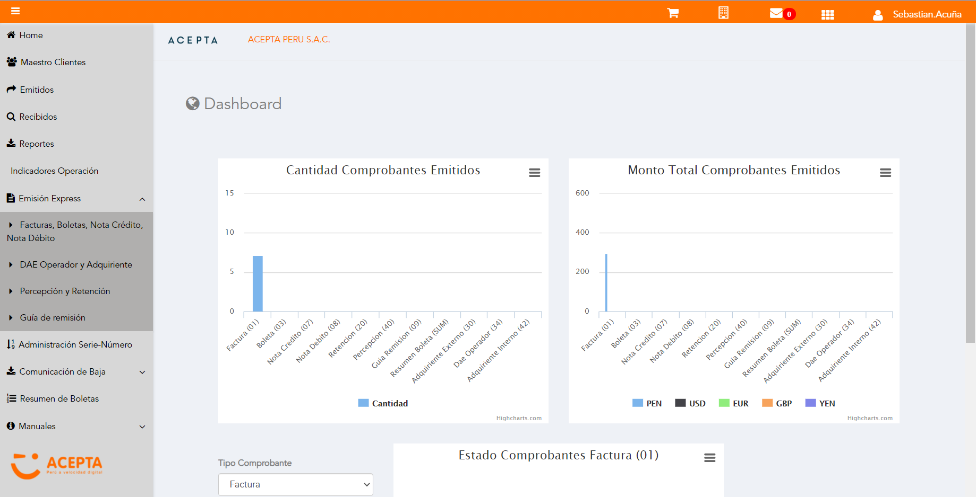

Click a subopción Facturas Boletas NotaCredito NotaDebito

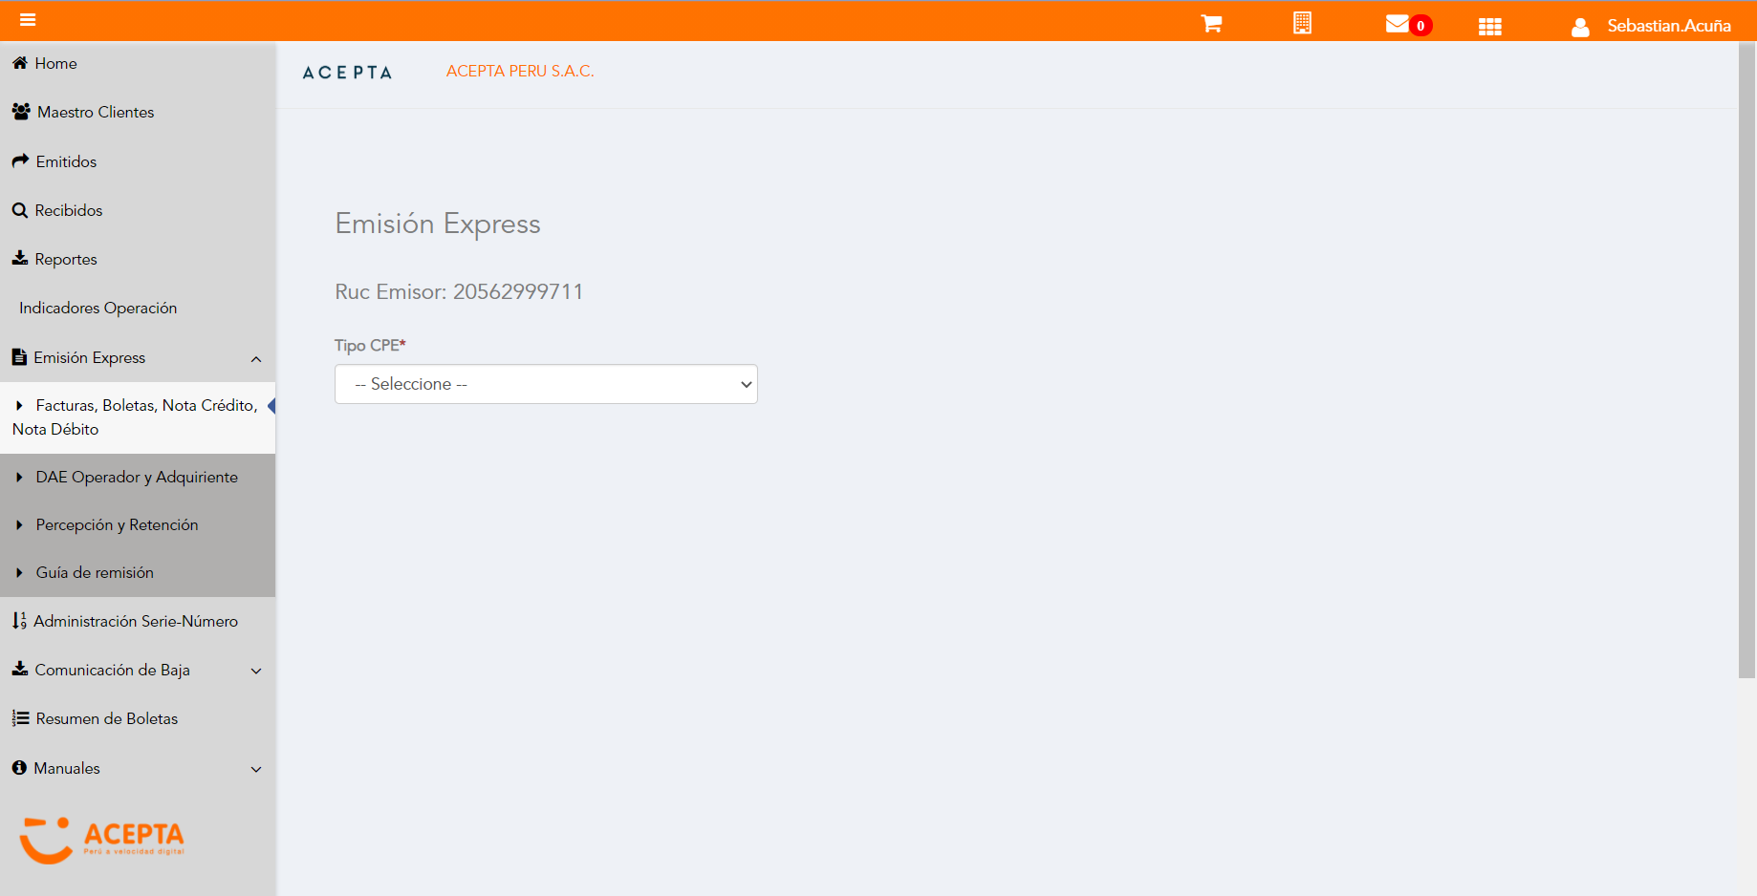

Selección Tipo de CPE

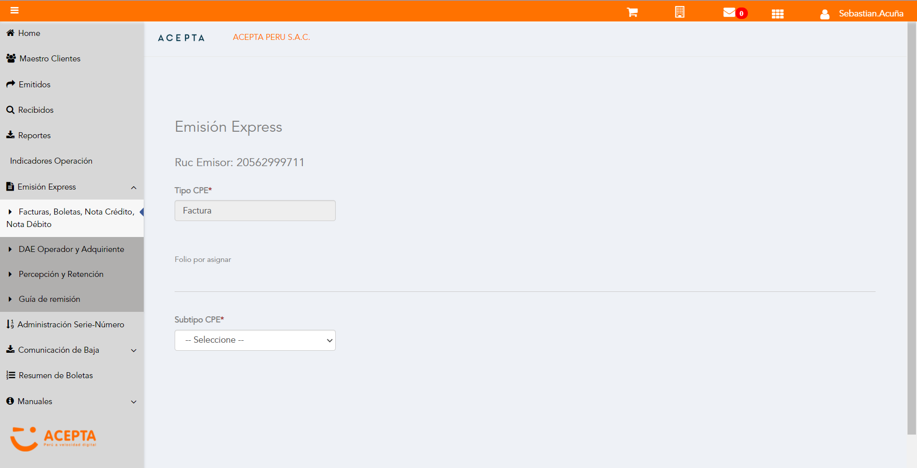

Selección Subtipo de CPE

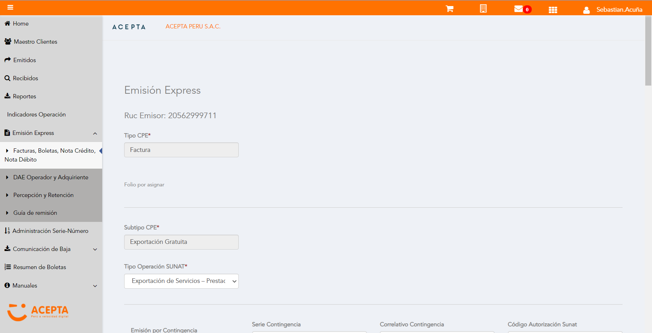

Se Agrega Fecha de Emisión

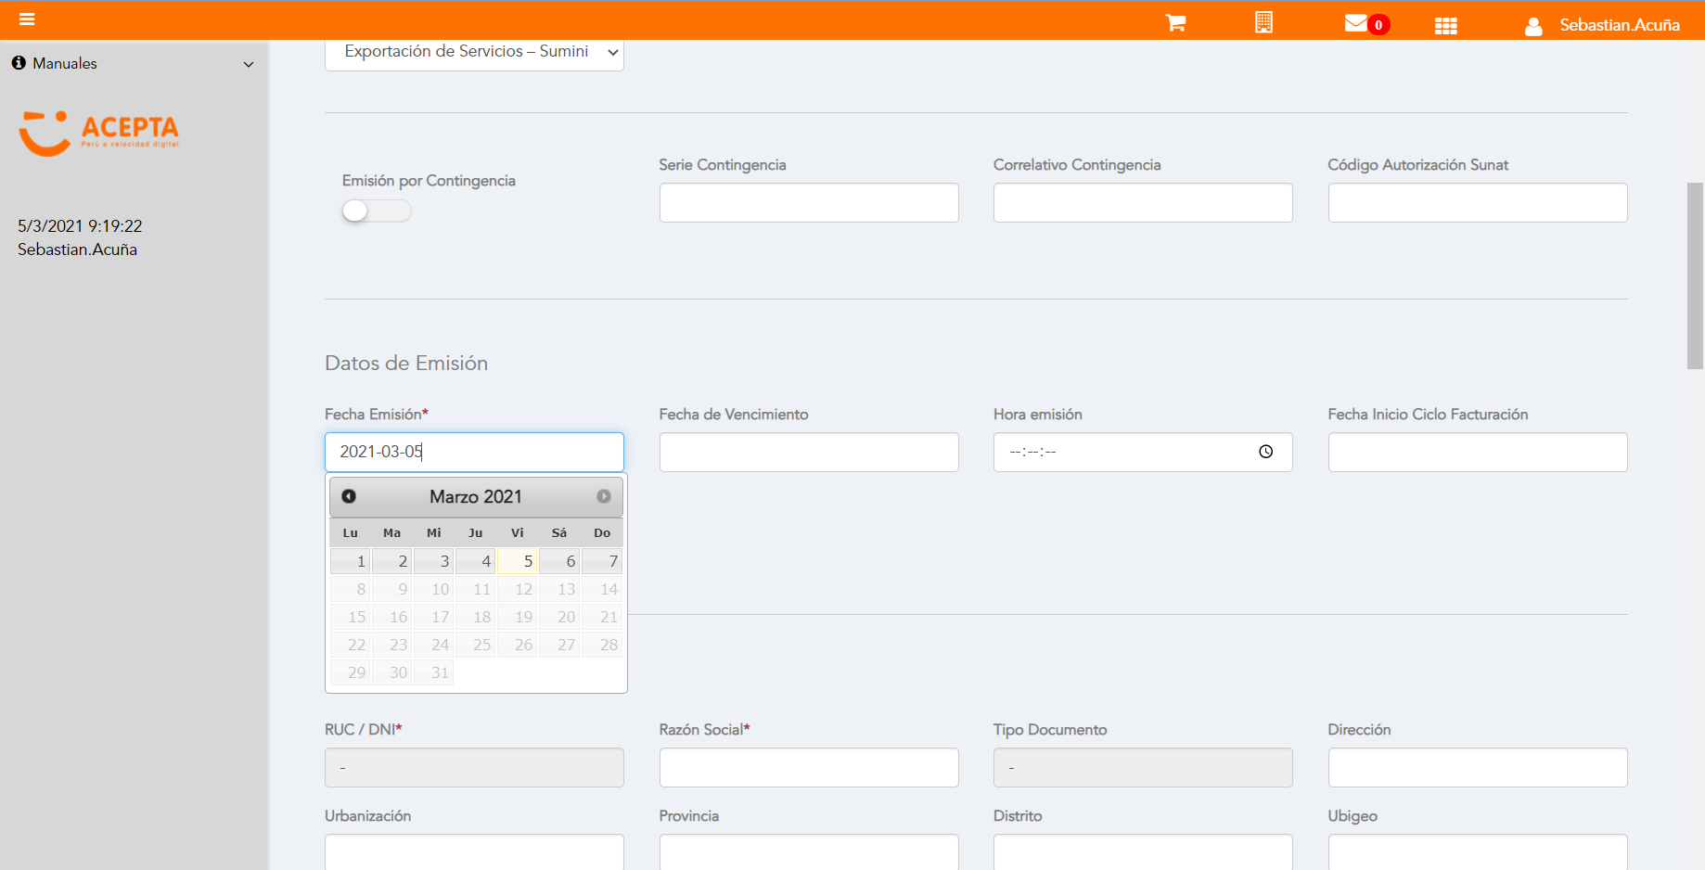

Datos de Receptor

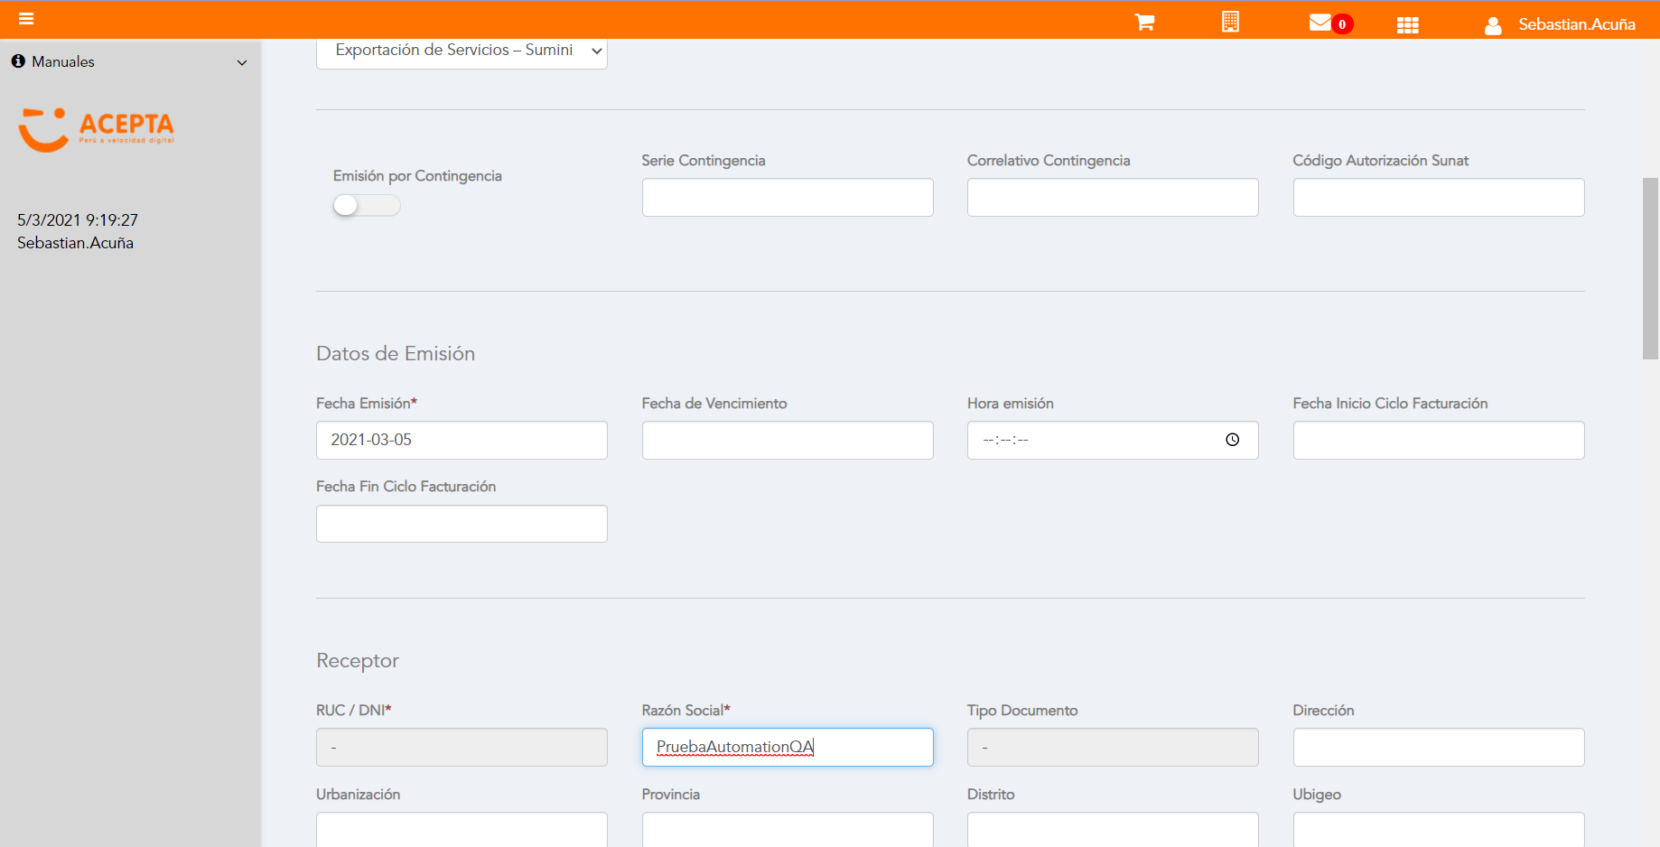

Se agrega Detalle de producto

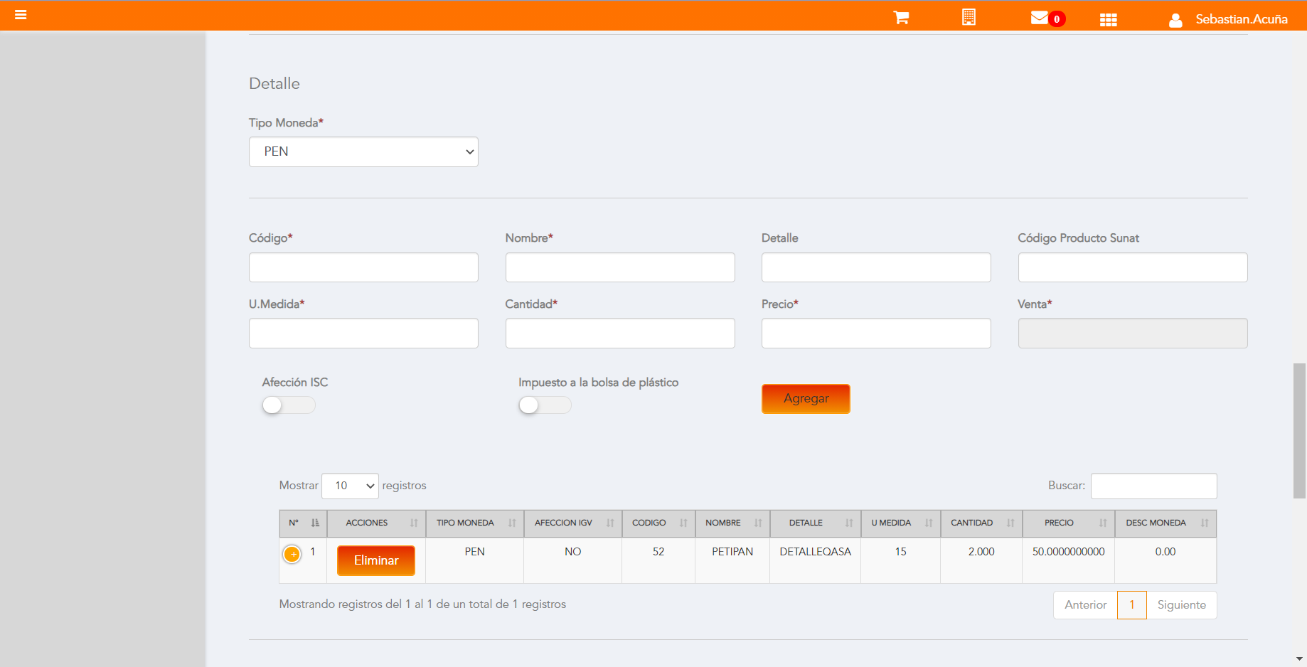

Click a botón Previsualizar

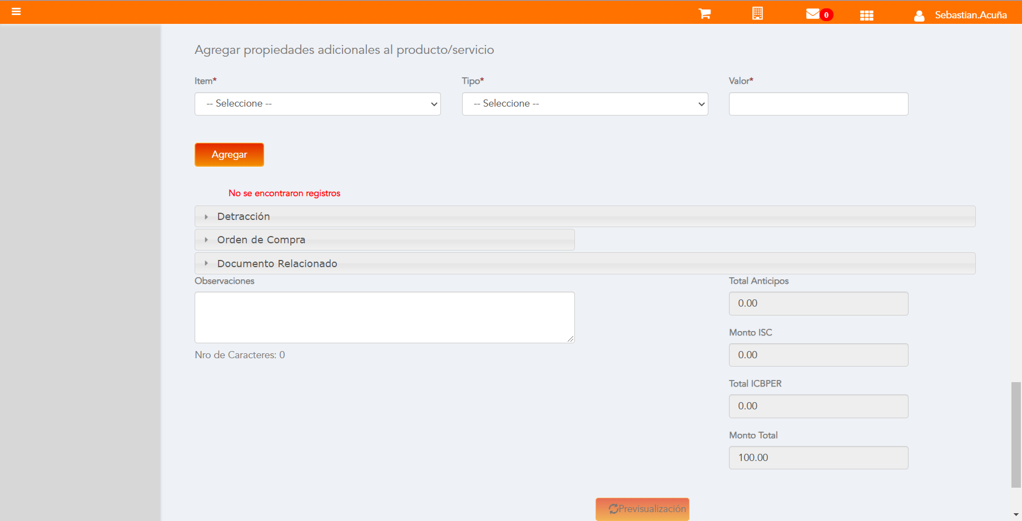

Click a botón Enviar a SUNAT

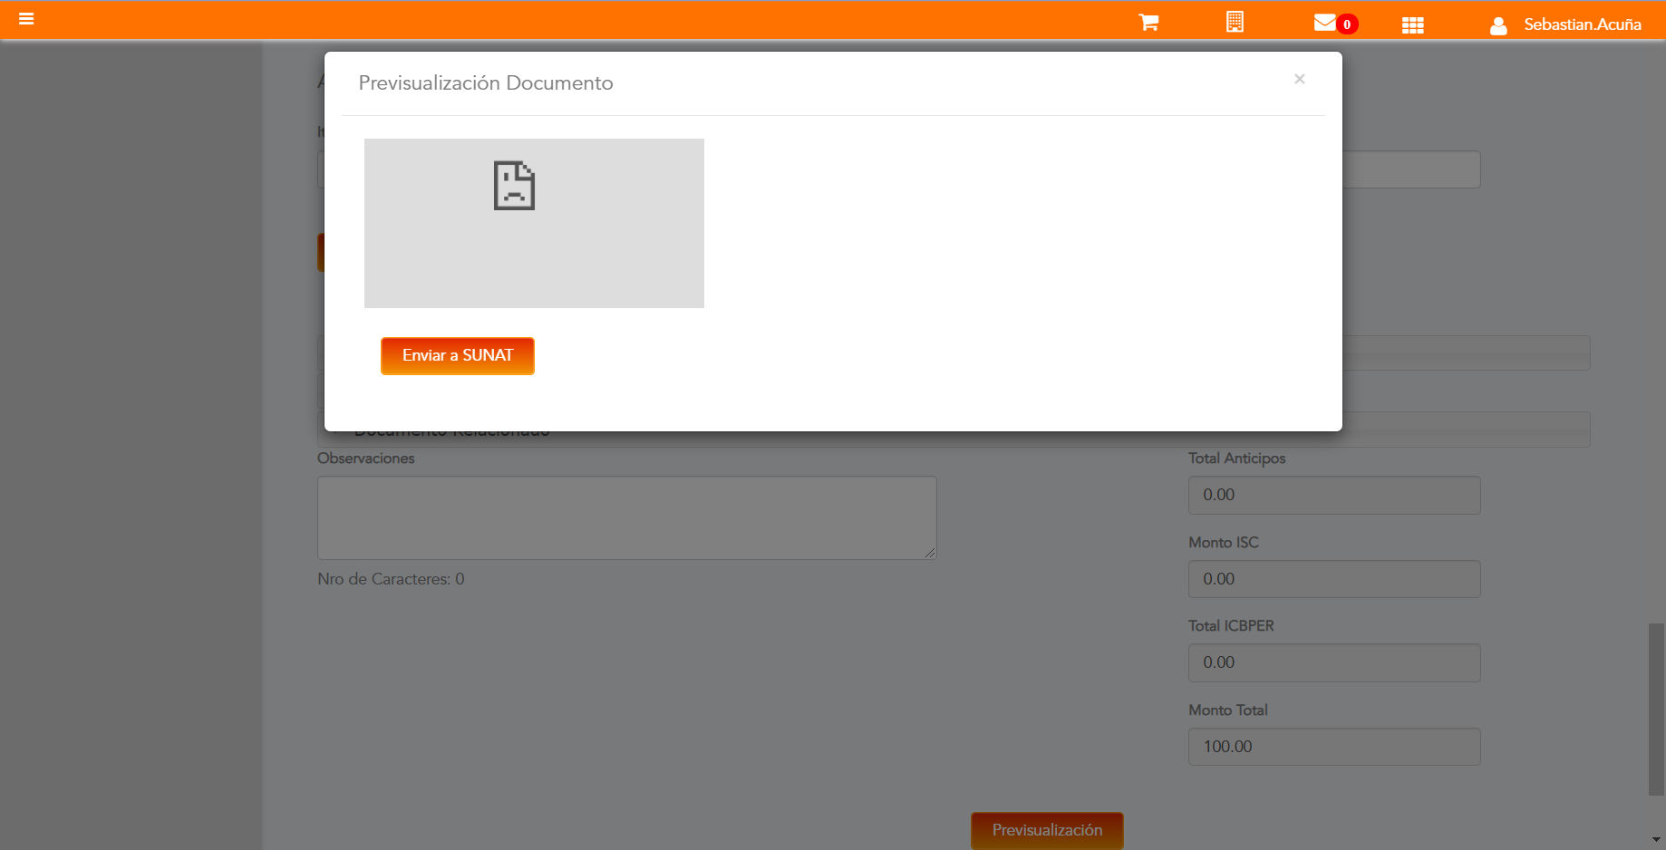

URL: http://qaacepta2107.acepta.pe/v01/FBE37DBEB79FA2FE65F696287009396D4CB9A5AF?k=77942da508724a7ecff6a4c2953d648d

Número de CPE: FHHH00000542

Traza de CPE

